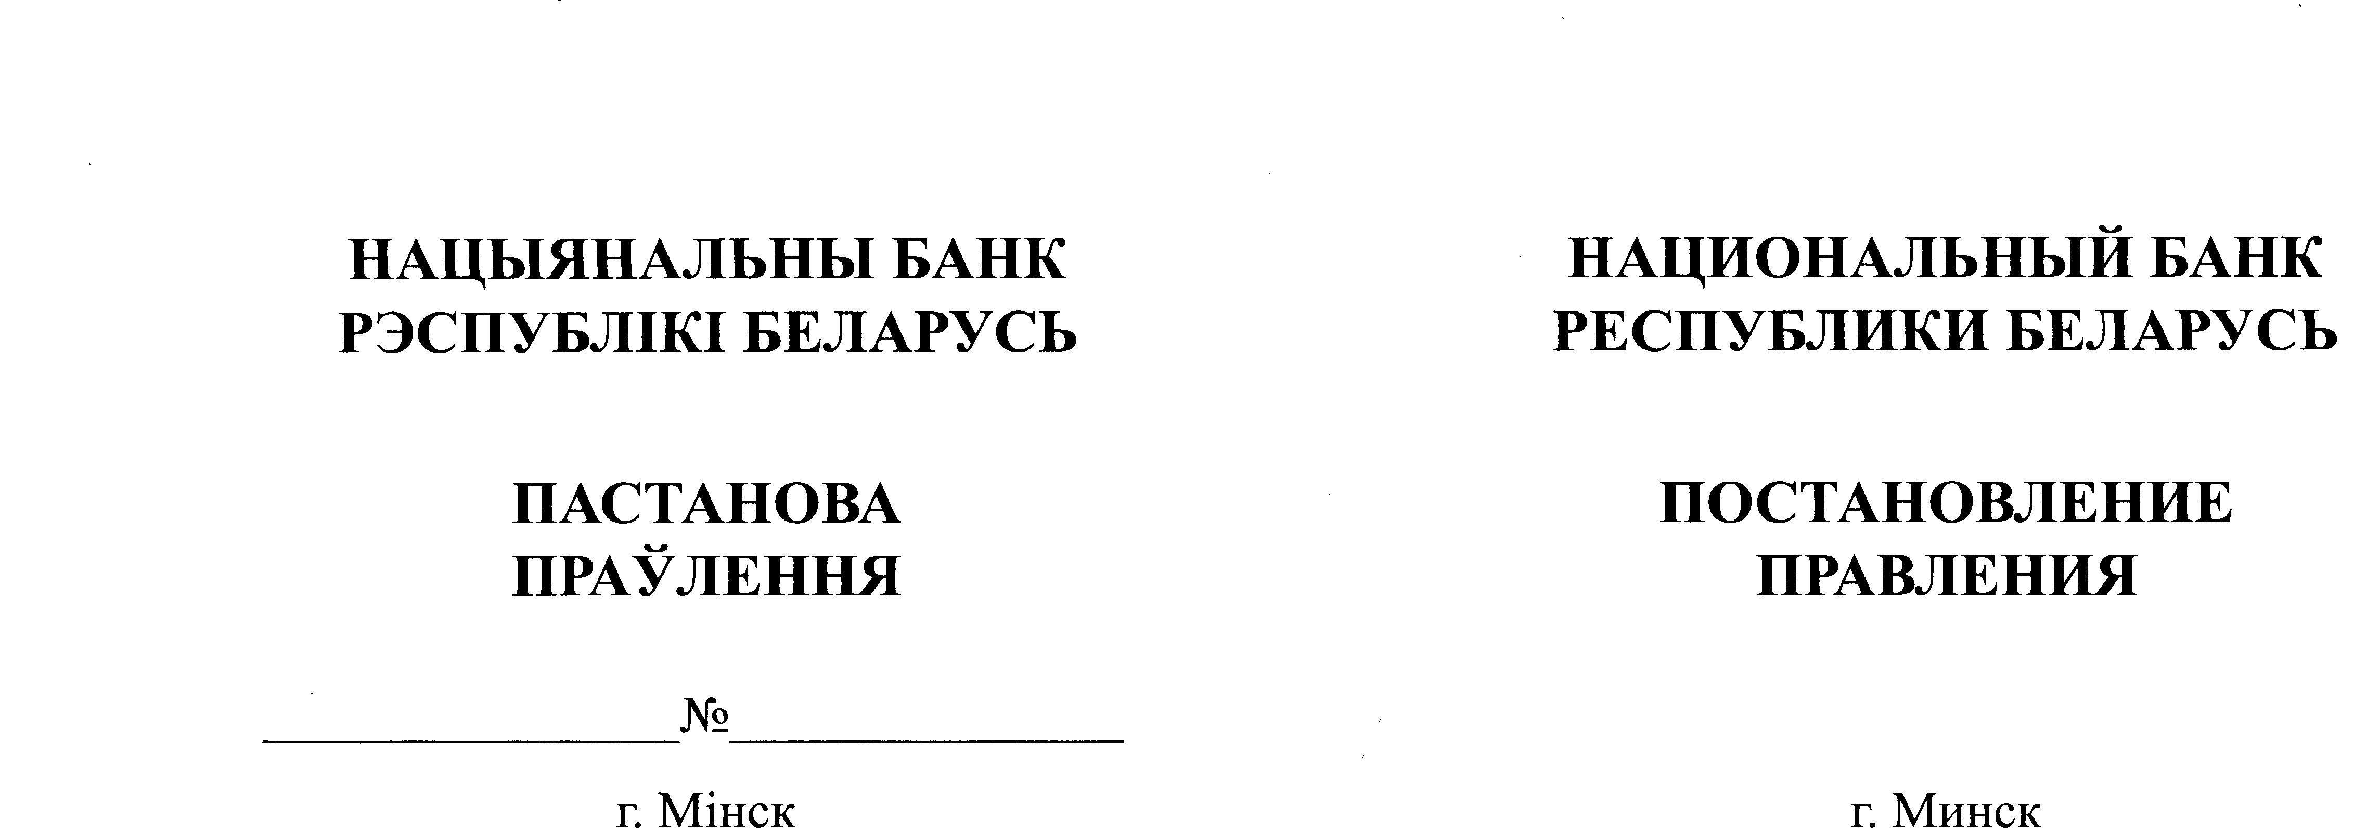




№
23 сентября 2016 г. 500

Об утверждении Положения об архиве центрального аппарата Национального банка Республики Беларусь

На основании подпункта 50.15 пункта 50 Устава Национального банка Республики Беларусь, утвержденного Указом Президента Республики Беларусь от 13 июня 2001 г. № 320, в редакции Указа Президента Республики Беларусь от 19 июня 2007 г. № 285 Правление Национального банка Республики Беларусь ПОСТАНОВЛЯЕТ:
1. Утвердить прилагаемое Положение об архиве центрального аппарата Национального банка Республики Беларусь.
2. Настоящее постановление вступает в силу со дня его принятия.

Председатель Правления П.В.Каллаур

СОГЛАСОВАНО

Протокол заседания
Центральной экспертной
комиссии Национального
банка Республики Беларусь

19.09.2016 № 6/ЦЭК

УТВЕРЖДЕНО

Постановление Правления
Национального банка Республики Беларусь

23.09.2016 № 500

ПОЛОЖЕНИЕ
об архиве центрального аппарата Национального банка Республики Беларусь

ГЛАВА 1
ОБЩИЕ ПОЛОЖЕНИЯ

1. Настоящее Положение определяет основные задачи, функции и права архива центрального аппарата Национального банка Республики Беларусь (далее – архив), созданного в целях накопления, обеспечения сохранности, организации учета, использования, проведения экспертизы ценности документов независимо от вида носителя информации, образующихся в деятельности центрального аппарата Национального банка Республики Беларусь (далее – Национальный банк), а также подготовки таких документов к передаче на постоянное хранение в соответствии с законодательством Республики Беларусь.
Основные задачи, функции и права архива осуществляет управление документационного обеспечения Главного управления секретариата Правления Национального банка.
2. Технологической основой работы архива с документами в электронном виде является автоматизированная подсистема документальной информационной системы Национального банка ”Архив Национального банка“, обеспечение функционирования и эксплуатации которой осуществляется Главным управлением информационных технологий Национального банка.
3. Источниками комплектования архива являются структурные подразделения центрального аппарата Национального банка, Учебный центр Национального банка, которые обеспечивают хранение подлежащих передаче в архив документов, как правило, в течение 2 лет, их систематизацию, подготовку к передаче и несут ответственность за полноту передаваемой информации.
4. Архив комплектуется документами структурных подразделений Национального банка в случае их ликвидации или реорганизации (за исключением документов Учебного центра Национального банка), а также в исключительных случаях (для временного хранения) документами ликвидированных банков и небанковских кредитно-финансовых организаций, государственная регистрация которых осуществлялась Национальным банком.
5. Организационно-методическое руководство деятельностью архива осуществляет государственное учреждение ”Национальный архив Республики Беларусь“ и государственное учреждение ”Белорусский научно-исследовательский центр электронной документации“.

ГЛАВА 2
ЗАДАЧИ И ФУНКЦИИ АРХИВА

6. Основными задачами архива являются:
комплектование архива документами;
учет и обеспечение сохранности и целостности документов, хранящихся в архиве;
обеспечение использования документов;
подготовка и передача архивных документов на постоянное хранение в государственные архивы с соблюдением требований, установленных актами законодательства Республики Беларусь;
осуществление методического руководства архивным делом и делопроизводством, анализ состояния архивного дела и ведения делопроизводства в структурных подразделениях центрального аппарата Национального банка, структурных подразделениях Национального банка;
создание научно-справочного аппарата, разработка совместно с работниками Главного управления информационных технологий Национального банка и внедрение современных методов автоматизации учета архивных документов;
организационно-техническое обеспечение работы постоянно действующей Центральной экспертной комиссии Национального банка (далее – ЦЭК).
7. В соответствии с задачами архив осуществляет следующие функции:
составляет план-график ежегодного приема документов от структурных подразделений центрального аппарата Национального банка, Учебного центра Национального банка в архив;
составляет сводную номенклатуру дел центрального аппарата Национального банка;
принимает на хранение по описям в установленном порядке документы от структурных подразделений центрального аппарата Национального банка, Учебного центра Национального банка;
учитывает принятые в архив документы, ведет комплекс учетных документов;
осуществляет классификацию документов по архивным фондам и архивным коллекциям принятых в архив документов;
обеспечивает сохранность и целостность принятых в архив документов, контролирует условия их хранения, проводит проверки наличия архивных документов;
обеспечивает поддержание необходимого температурно-влажностного режима в архивохранилищах;
поддерживает в актуальном состоянии научно-справочный аппарат к документам, хранящимся в архиве;
выдает документы архива (копии) в пользование работникам Национального банка и с разрешения руководства Национального банка организациям и гражданам, а также ведет учет и анализ использования документов;
осуществляет подготовку и выдачу информационных документов (архивных справок) в соответствии с законодательством Республики Беларусь по запросам организаций и граждан;
участвует в работе ЦЭК, оказывает методическую помощь в проведении экспертизы ценности документов, находящихся в Национальном банке;
проводит экспертизу ценности документов, хранящихся в архиве, составляет акты о выделении к уничтожению документов, не подлежащих хранению, представляет их на рассмотрение в ЦЭК;
осуществляет подготовку и передачу документов на постоянное хранение в государственные архивы в случаях и порядке, установленных законодательством Республики Беларусь;
представляет в государственные архивы сведения о составе и объеме документов, хранящихся в архиве;
осуществляет проверку соответствия формирования и оформления документов в Национальном банке установленным требованиям;
осуществляет анализ состояния архивов и сохранности документов в структурных подразделениях Национального банка;
участвует в разработке проектов нормативных правовых актов и методических документов по архивному делу и документационному обеспечению управления;
участвует в проведении семинаров, совещаний, иных мероприятий по повышению квалификации работников Национального банка в сфере архивного дела и делопроизводства.

ГЛАВА 3
ПРАВА АРХИВА

8. Для выполнения возложенных задач и функций архив имеет право:
контролировать и анализировать выполнение установленных правил работы с документами в структурных подразделениях центрального аппарата Национального банка и структурных подразделениях Национального банка, давать указания по вопросам, входящим в компетенцию архива;
требовать от структурных подразделений центрального аппарата Национального банка, Учебного центра Национального банка своевременной передачи в архив документов в установленном порядке;
запрашивать от структурных подразделений центрального аппарата Национального банка и структурных подразделений Национального банка сведения, необходимые для работы архива;
вносить руководству Национального банка предложения по совершенствованию делопроизводства и архивного дела;
в установленном порядке заверять копии документов на бумажном носителе.

СОГЛАСОВАНО  Директор  ГУ ”Национальный архив Республики Беларусь“  В.И.Кураш | СОГЛАСОВАНО  Директор  ГУ ”Белорусский научно-исследовательский центр электронной документации“  В.Л.Носевич
23.09.2016 | 23.09.2016

